**Python skripty v GRASS-e**

Aj GRASS ma svoju Python API + PyGRASS

- viac ako 70 modulov je napísaných v Pythone

Skripty sa najčastejšie využívajú na:

- automatizáciu vstupov a výstupov dát

- automatizáciu výpočtov

- automatizáciu tvorby máp

- vývoj nových modulov

Python konzola a editor skriptov:

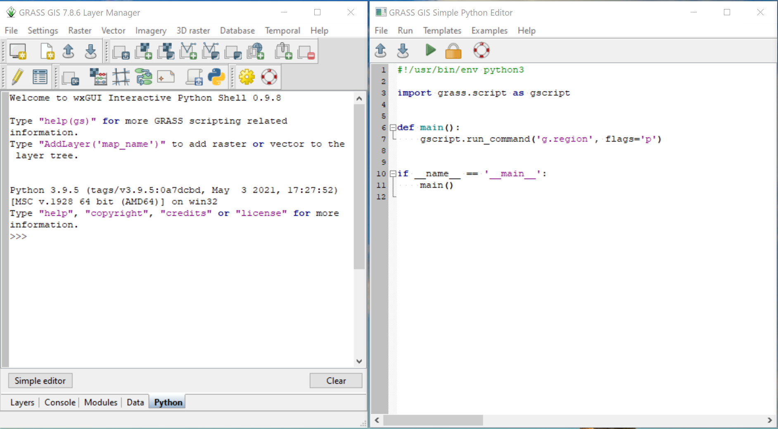

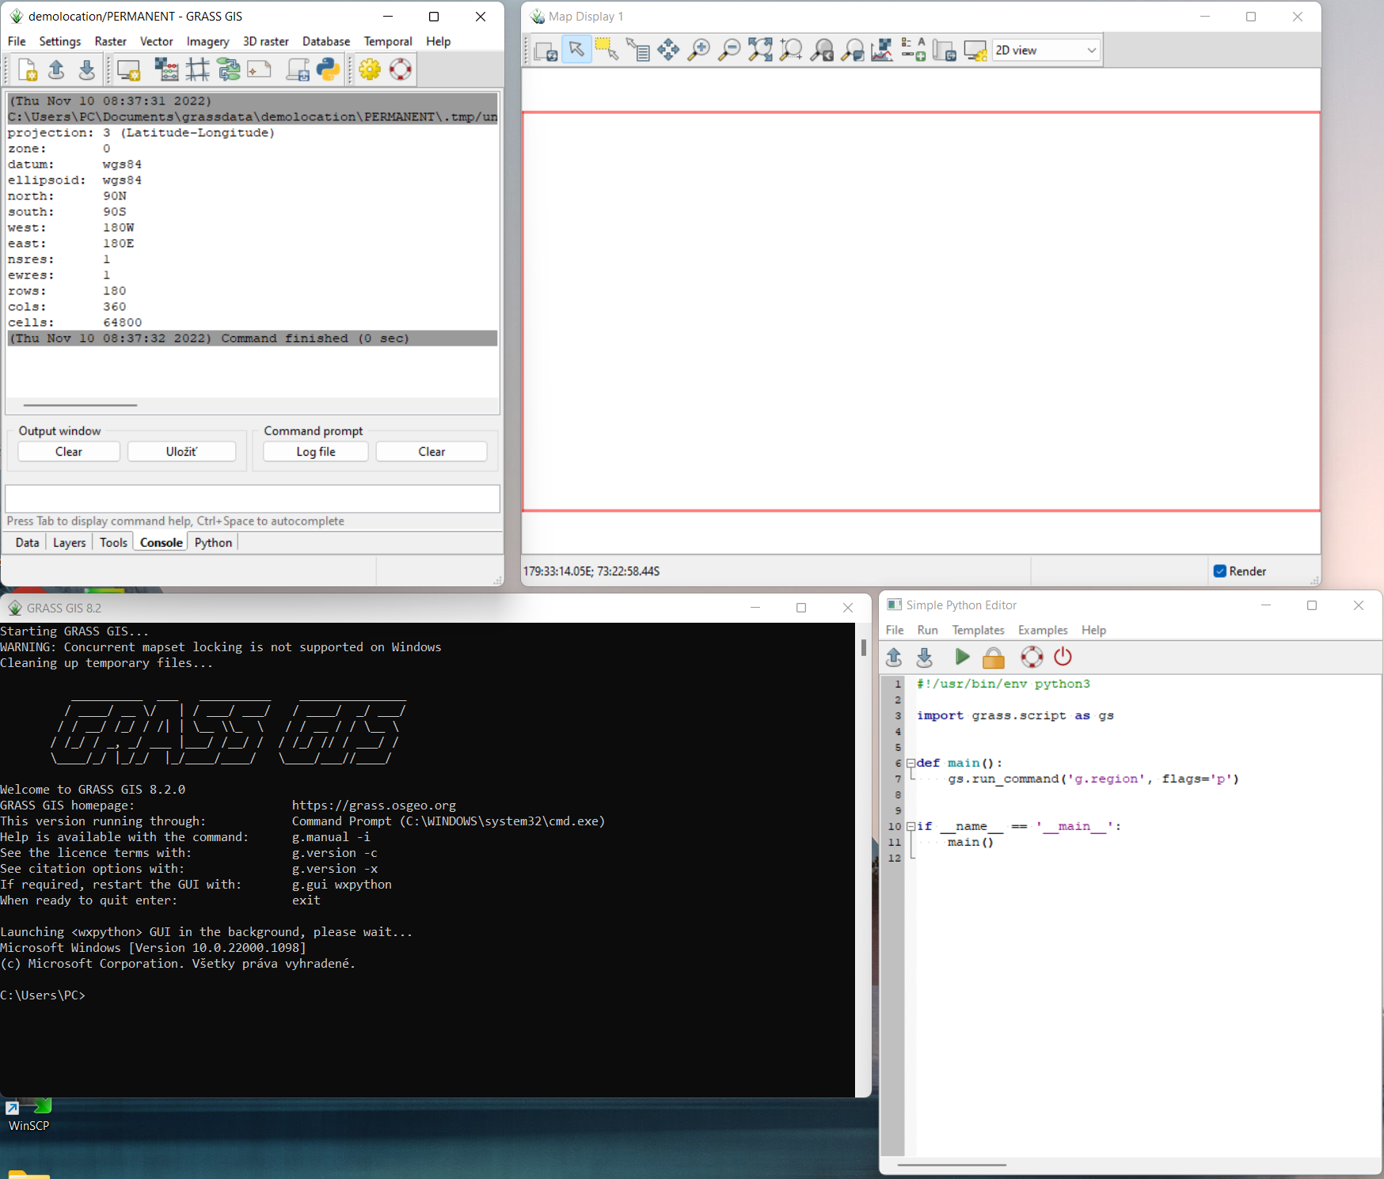

GRASS príkazy môžeme spúšťať aj cez Python, napr.

import grass.script as gscript

gscript.run_command('g.list', type='rast')

gscript.run_command('r.info', map='dsm')

gscript.run_command(

'r.in.gdal',

input='surface_2020_03_19.tif',

ouput='surface_2020_03_19',

overwrite=True)

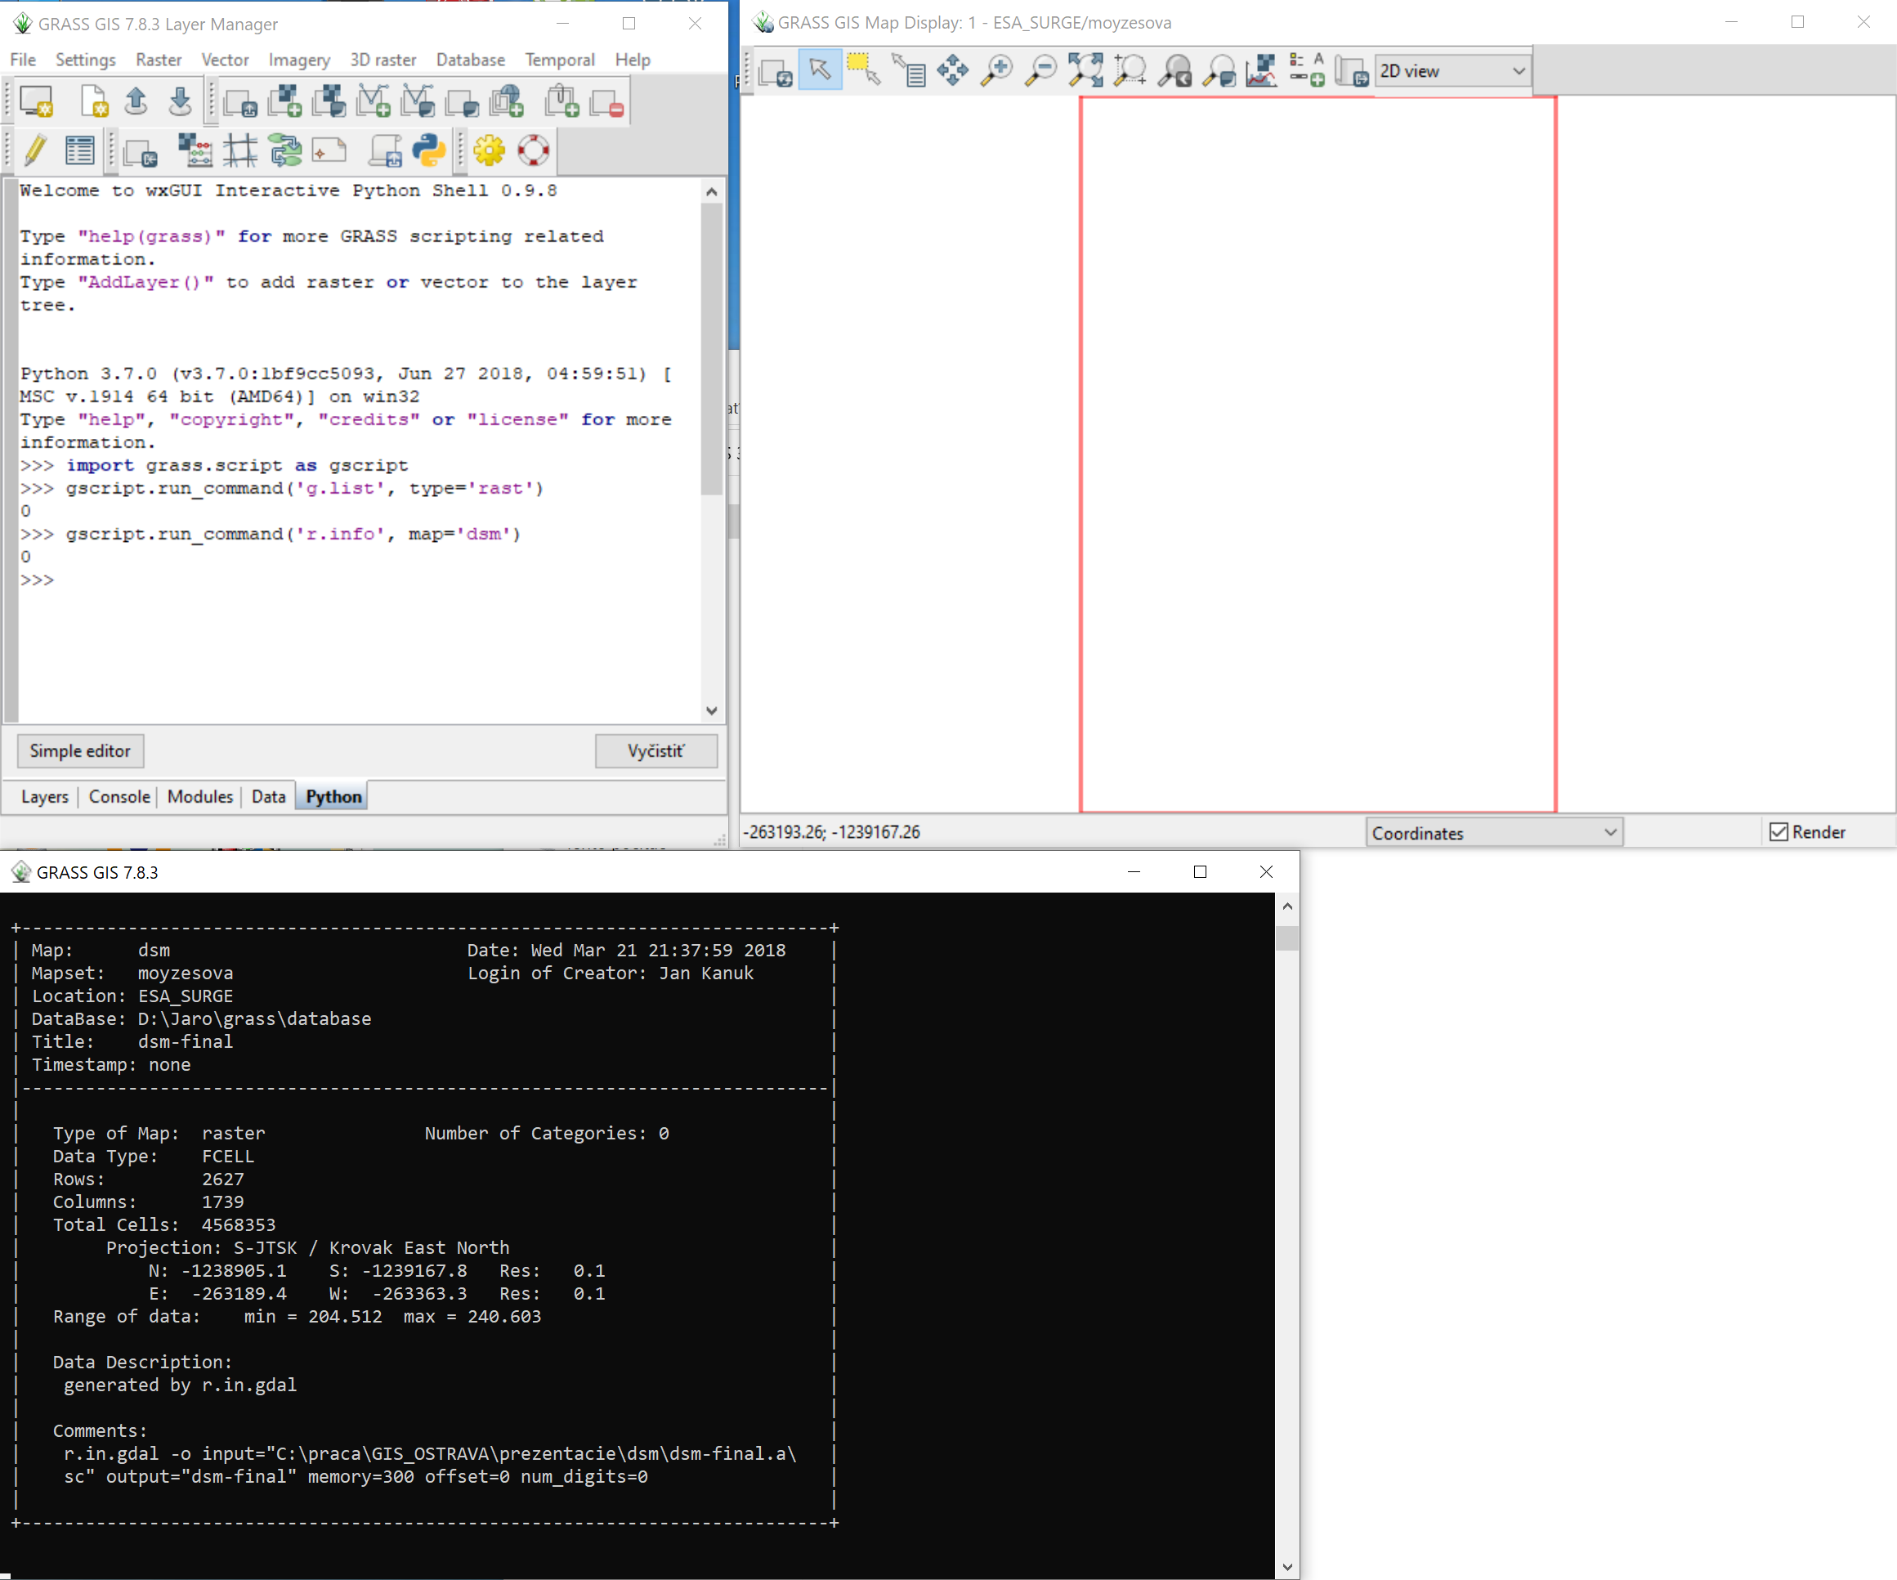

## 

## Použili sme funkciu read_command() z balíka grass.script pod menom gscript v shellovom okne Python v GUI GRASS-u.

## Sú aj iné funkcie, napr.

## run_command()

## write_command()

## parse_command()

## V týchto funkciách je prvým parametrom názov GRASS modulu ako reťazec. Ďalšie parametre sú "options" modulu. "Flags" modulu sa môžu zadať v parametri flags, pričom hodnota parametra je reťazec, ktorý obsahuje všetky "flags".

## Syntax:

function_name('module.name', option1=value1, option2=..., flags='flagletters')

Parametre funkcie v Pythone sú rovnake ako GRASS modulu, takže na ich zadanie sa môže využiť manuálová stránka GRASS-u a modulu.

V niektorých prípadoch je výhodnejšie použiť štandardizované Python funkcie, napr. pre funkciu mapcalc()(tzv. wrapper pre modul r.mapcalc) a list_strings() funkciu (tzv. wrapper pre modul g.list).

## Použitie viacerých GRASS modulov v skripte

Skript sa spúšťa z položky GUI menu File -> Launch Python script.

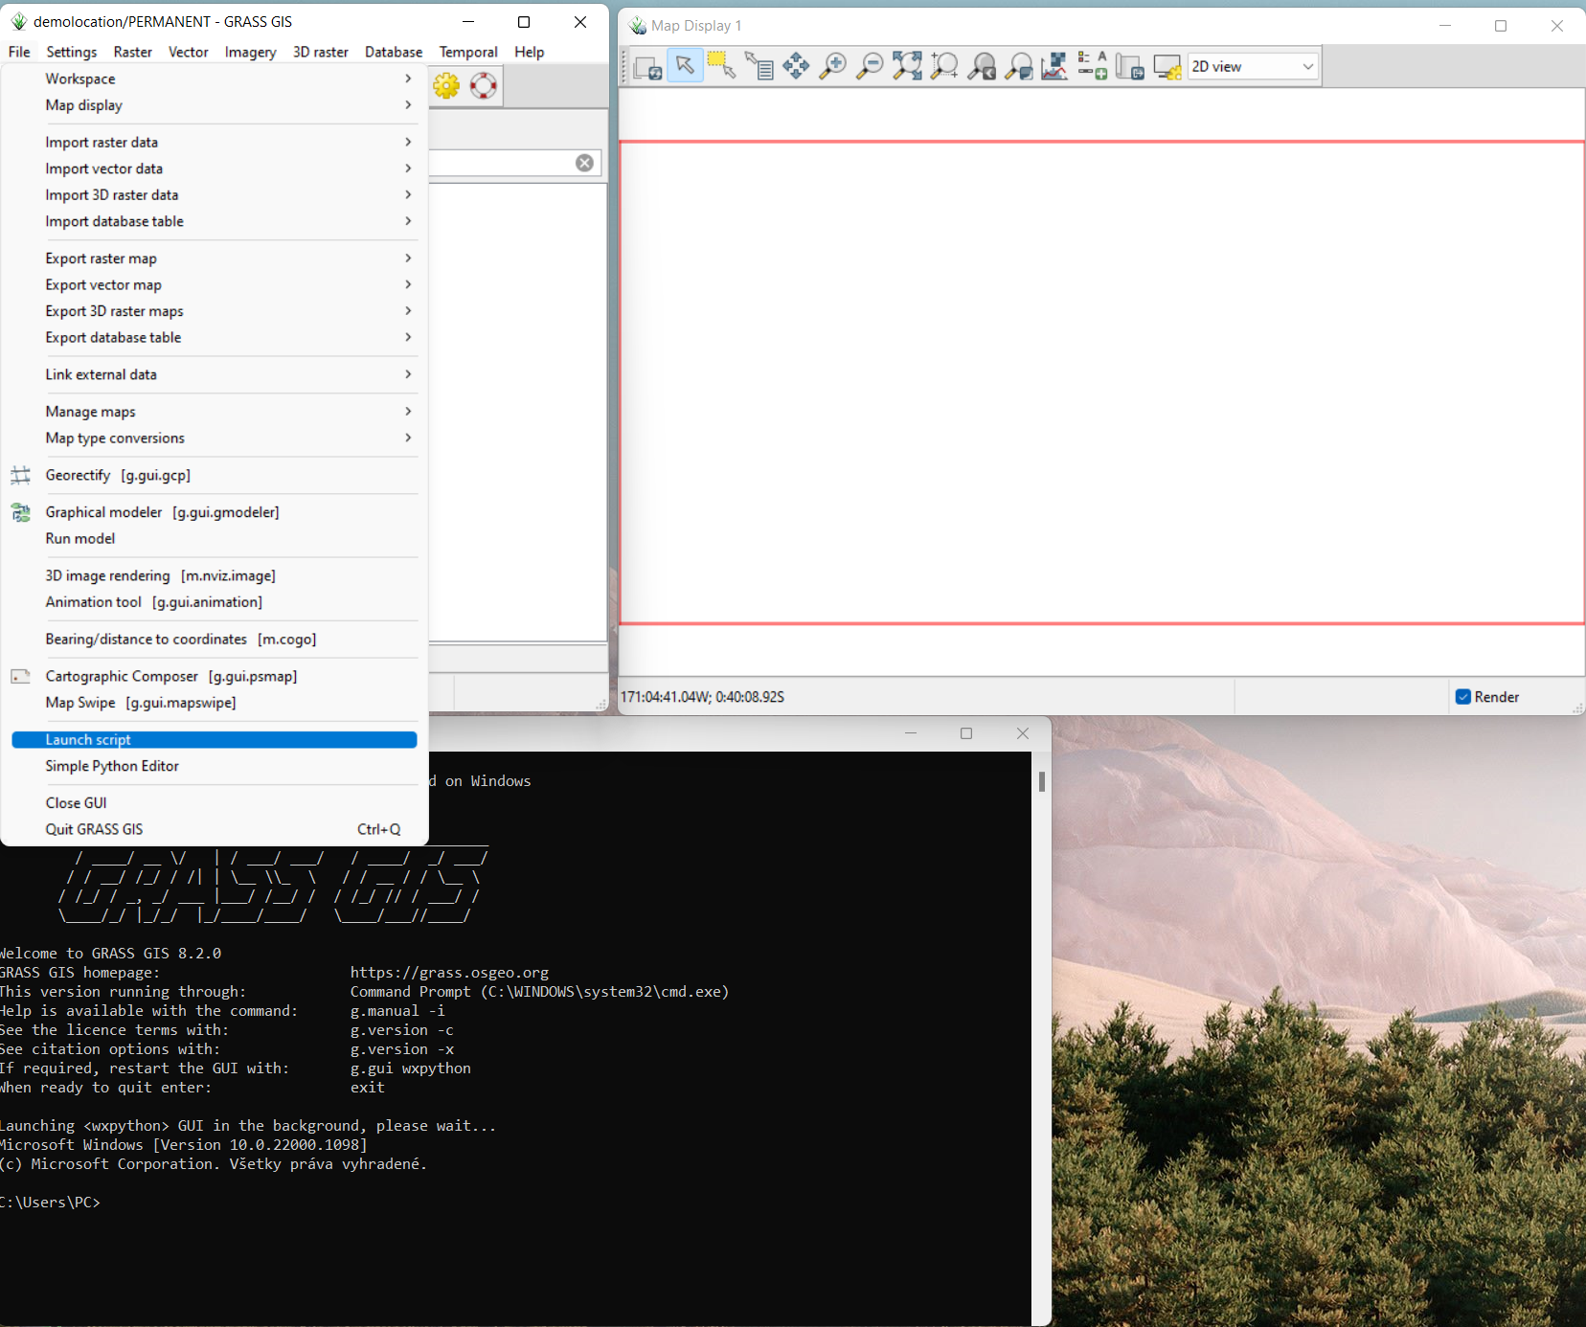

import grass.script as gscript

def main():

input_raster = 'elevation'

output_raster = 'high_areas'

stats = gscript.parse_command('r.univar', map='elevation', flags='g')

raster_mean = float(stats['mean'])

raster_stddev = float(stats['stddev'])

raster_high = raster_mean + raster_stddev

gscript.mapcalc('{r} = {a} > {m}'.format(r=output_raster, a=input_raster,

m=raster_high))

if __name__ == "__main__":

main()

## 

## 

## Spracovanie viacerých máp

import grass.script as gscript

def main():

rasters = ['lsat7_2002_10', 'lsat7_2002_20', 'lsat7_2002_30', 'lsat7_2002_40']

max_min = None

for raster in rasters:

stats = gscript.parse_command('r.univar', map=raster, flags='g')

if max_min is None or max_min < stats['min']:

max_min = stats['min']

print (max_min)

if __name__ == "__main__":

main()

## 